報道機関各位
プレスリリース
2022年 10月 25日
アクア株式会社
━━━━━━━━━━━━━━━━━━━━━━━━━━━━━━━━━━━━━━━━
～戦国メタバース 信長が夢見たまち岐阜～
最新メタバース空間で日本中世戦国時代を再現
信長のNFT甲冑 先行販売
━━━━━━━━━━━━━━━━━━━━━━━━━━━━━━━━━━━━━━━━
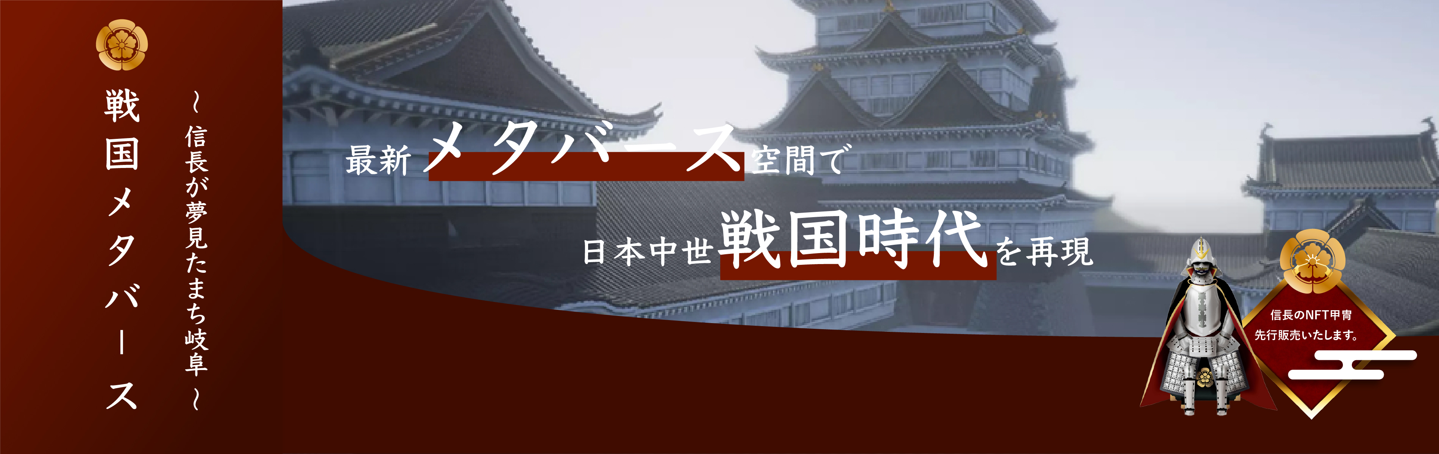
◆概要
アクア株式会社（本社：岐阜県岐阜市、代表取締役：齊藤治孝）は、最新のメタバース技術を用いて日本の戦国時代を再現し信長が夢見たまち岐阜を戦国メタバースとして再現します。戦国メタバース内では楽市楽座など商業施設や合戦などのイベントを予定し2023年夏プレスタートいたします。
▼本リリース掲載サイト
https://samuraimetaverse.aqua.sh/

- サービス内容
令和4年4月8日に「戦国メタバース」を商標登録出願し（商願2022-041170）本格的に戦国メタバースを日本はもちろん世界へ向けてPRして行きます。
地域観光や新しいインバウンドを創り出し日本の観光立国政策を後押しするためにも地方創生をこの戦国メタバースで再現していくことで、大きな話題を呼び、来たるインバウンド復活に向けて地方の価値を磨き上げる事につながると確信しています。

- NFT楽市楽座
NFT不動産分譲を開始し、商屋町屋など時代合わせた風景を創り出し合戦に必要な刀や甲冑などを売る武器商人や着物や草履など売る着物問屋など様々な商売をすることが可能な街を作り、全てにNFTをつけることで再販なども可能とします。
信長のNFT甲冑 先行販売いたします。

- なぜ信長か
  - 日本の歴史が大きく動くきっかけとなった織田信長 1567年、信長は当時稲葉山と呼ばれた金華山に立つ城に拠点を移し、中国の縁起のよい地名にちなんで「岐阜」と命名。ここから信長の天下統一が始まった。
  - 信長といえば冷酷で革命的なイメージだが、岐阜から信長が使い始めた「天下布武」という印には、天下泰平の世を願う思いが込められている。その言葉通り、信長は武力だけでなく「文化的なおもてなし」によって有力者を惹きつけていったのは岐阜から始まったとされている。
  - 長良川の鵜飼を「観覧鵜飼」として初めて楽しんだとされる信長。芸能的な価値を創り、鵜飼で客人をもてなした。また、戦で荒れた城下町を立て直すために「楽市楽座」政策を打ち出し、特定の商人だけでなく、だれもが自由に商売をできるようにした。岐阜に招かれたポルトガル宣教師ルイス・フロイスが「古代バビロンの混雑を思わせる」と書き記したことからも、城下町に活気があったのでしょう。その活気を再びNFT楽市楽座、戦国メタバースで行います。
  - 信長の天下統一が始まった岐阜を戦国メタバースの始点とし日本史をなぞる様に豊臣秀吉の大坂、徳川家康の江戸と繋げて行き日本全体を戦国メタバースにて完成させる計画としています。

▼本リリース掲載サイト
https://samuraimetaverse.aqua.sh/
- 想定施設
  - 岐阜城
  - 金華山
  - 信長宮殿
  - 城下町
  - 商屋
  - 町屋
  - 武家屋敷
  - 楽市楽座
  - 長良川河川敷合戦場
  - 鵜飼

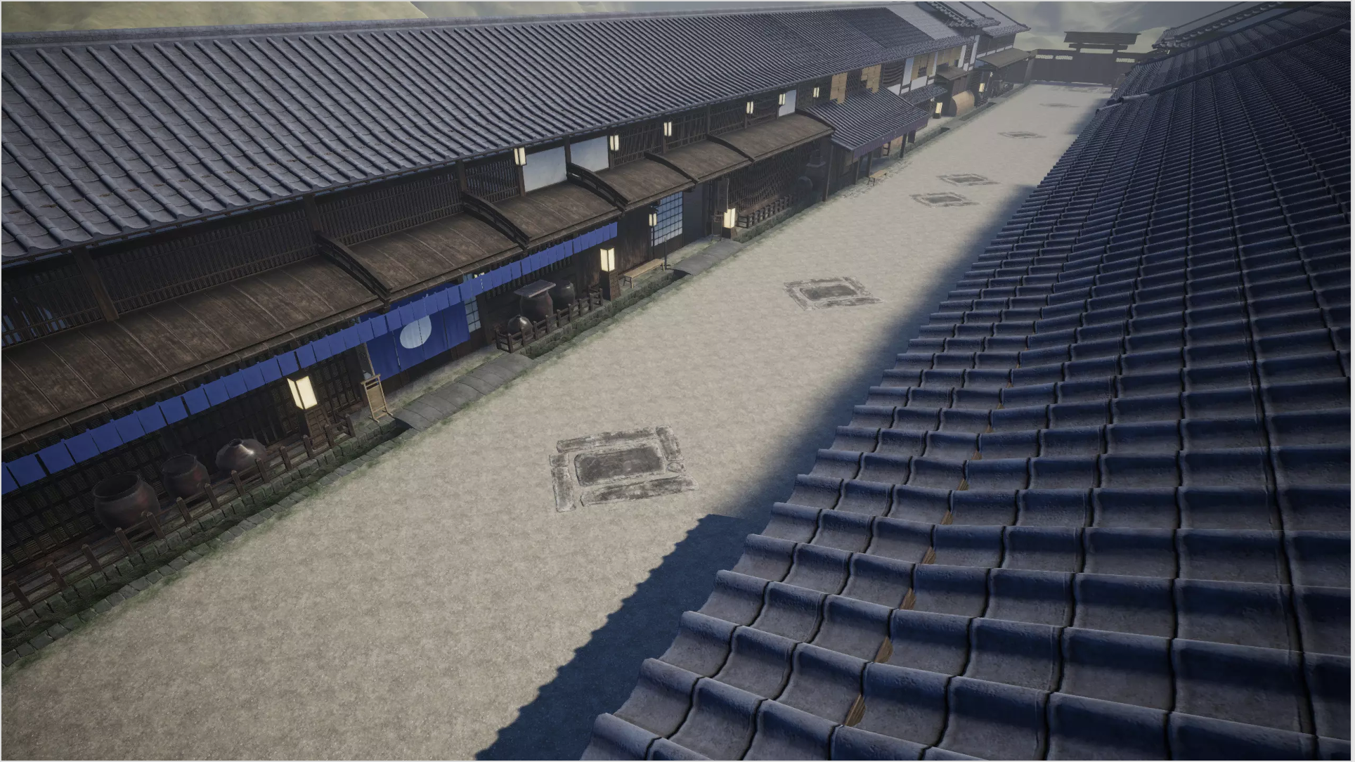 | 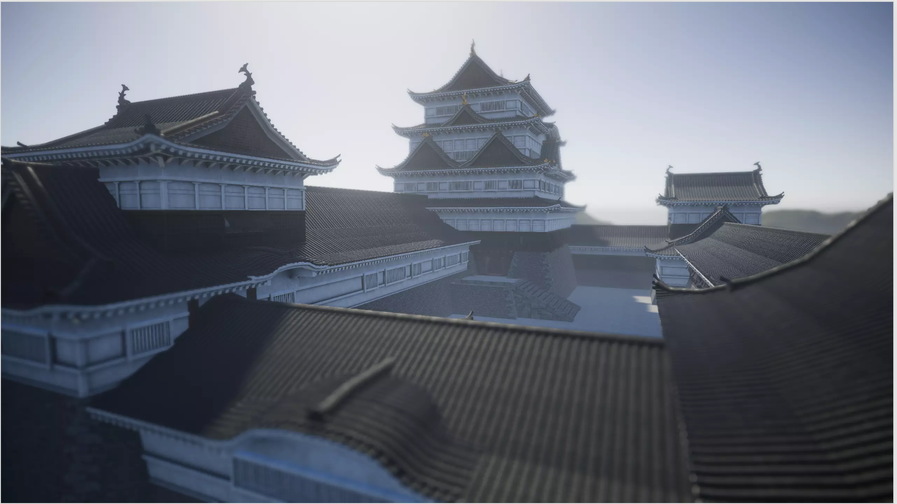
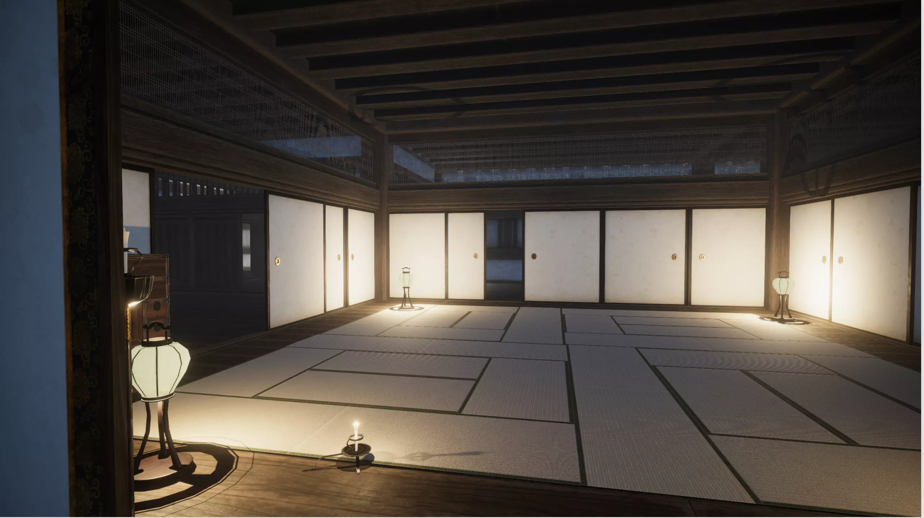 | 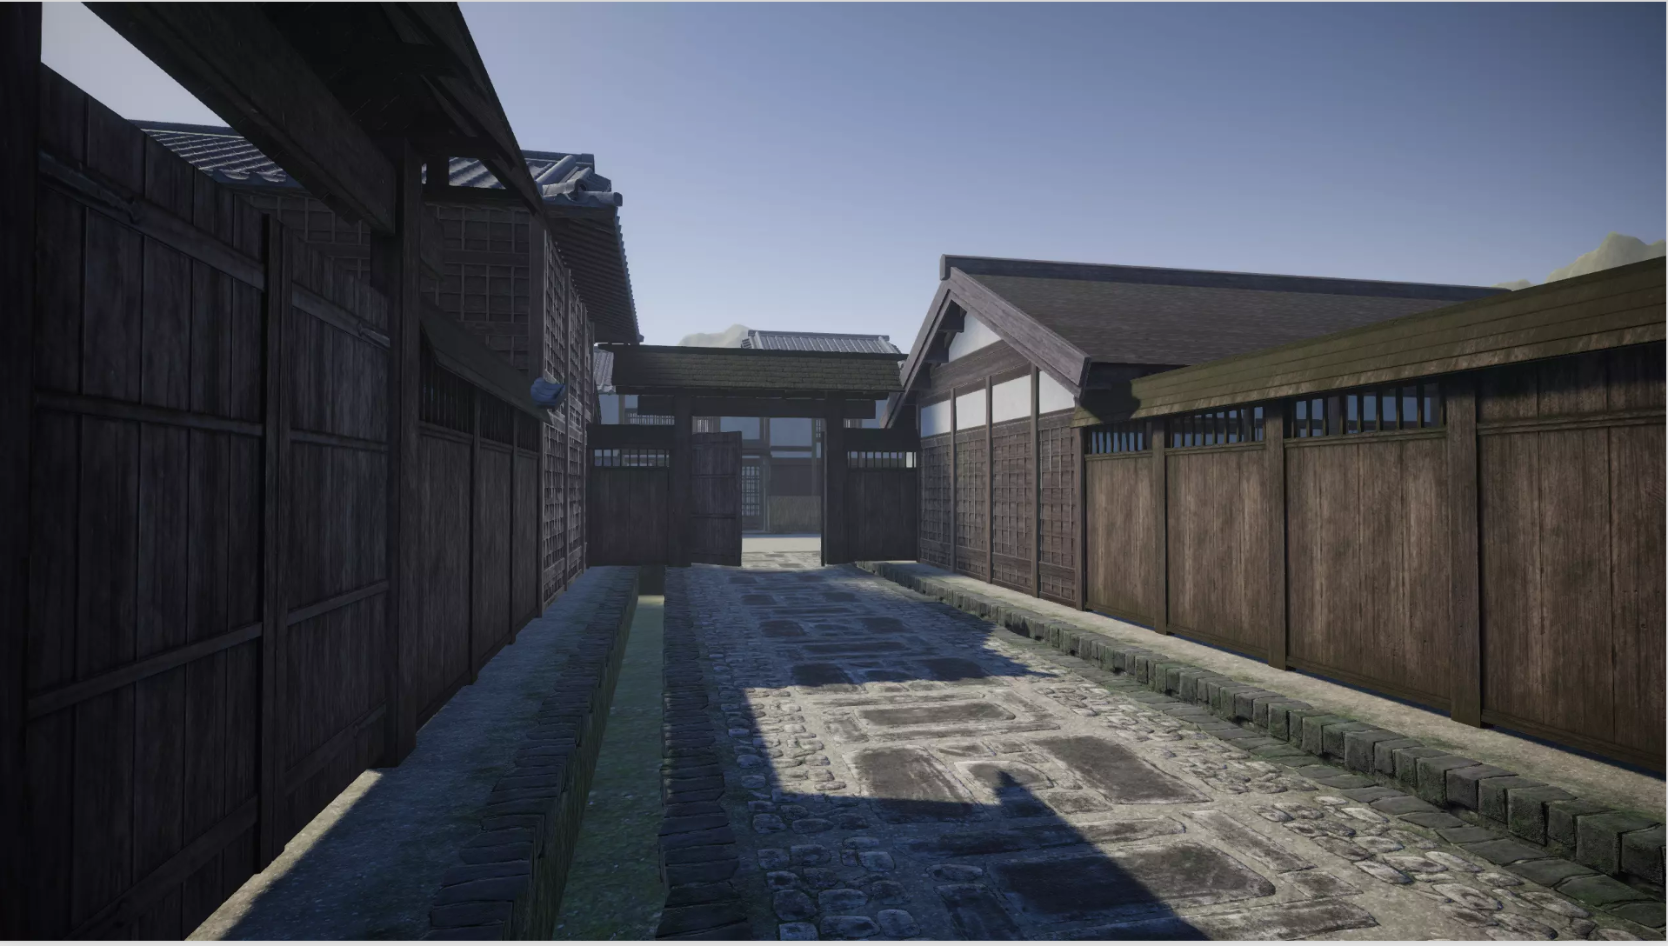
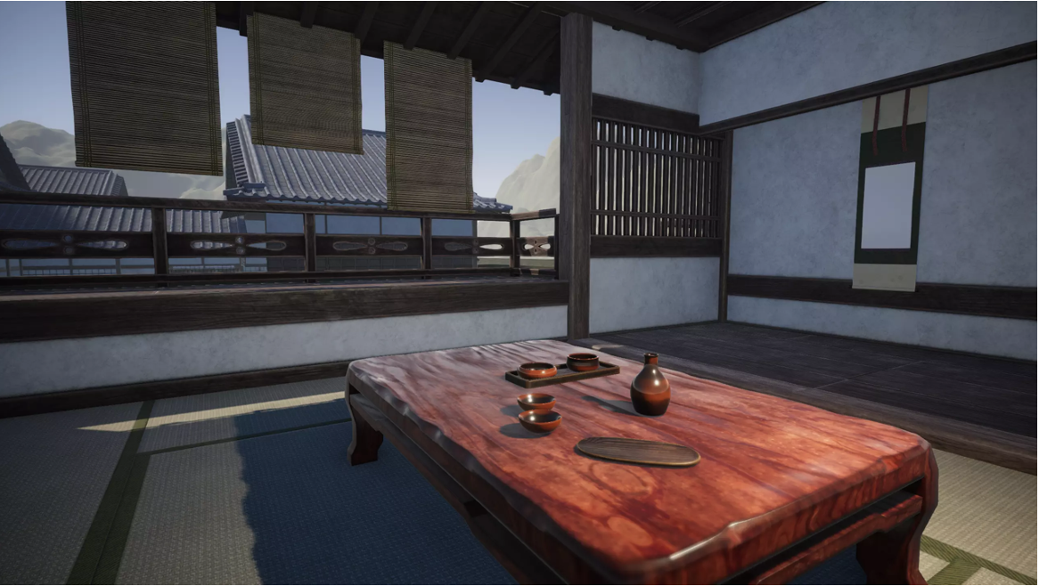

- スケジュール

2022年7月 戦国メタバースイメージ動画発表 NFT甲冑先行販売限定各100体
2022年9月 戦国メタバースイメージ公開
2022年10月 NFTイメージ公開
2023年春頃 NFT楽市楽座マーケットプレイスオープン
2023年夏頃 戦国メタバース プレオープン

2023年秋頃 戦国メタバース 2ndシーズン開始 候補地 大坂 姫路

▼本リリース掲載サイト
https://samuraimetaverse.aqua.sh/
本リリースに関するお問い合わせは
アクア株式会社
岐阜市神田町6丁目19番地アクアモバイル本店
https://www.aqua.sh/
担当者：斉藤
TEL ： 050-6861-1823
連絡先： info@aqua.sh

